云上传测试点

1、不同格式图片上传
- jpeg、jpg、bmp、png、gif、webp、tiff 、psd、swf等
目前所有测试的Android都不能识别：psd、swf图
- android设备选择图片上传时，不同系统、厂商的设备所能识别到的图片格式不一样，系统版本越高识别到的图片格式越多，测试时只能测试能识别到的图片格式,不能识别的没办法选择上传
- 欧彬这边切图暂时只能处理jpg、jpeg、png、bmp，后面其他类型是否做处理不能确定。Gif格式图片上传还采用的是upc，不走七牛云；
2）错误的非图片文件类型（app图片选择器中，不能识别到非法格式文件）
例如：上传.doc、.xls、.txt、mp4等格式文件
- 破损图片上传，上传失败，提示发帖失败，进入草稿箱
- 图片文件名称包含特殊字符、空格等，正常上传
- 图片名称特别长，无法识别

备注：
- 直接修改图片后缀不行，和原始格式的图片还是有差距，比如jpg图片修改为webp，上传后还是可抓包看到图片是jpg属性
- webp图片上传后看到的图片地址似乎是jpg，但实际图片属性显示是webp，在android客户端发表的webp图，在ios客户端不能显示（BugID=87924）
http://img.pcauto.com.cn/images/upload/upc/tx/qn/bbs6/1701/08/c365/35080881_1483884218112_120x80.jpg
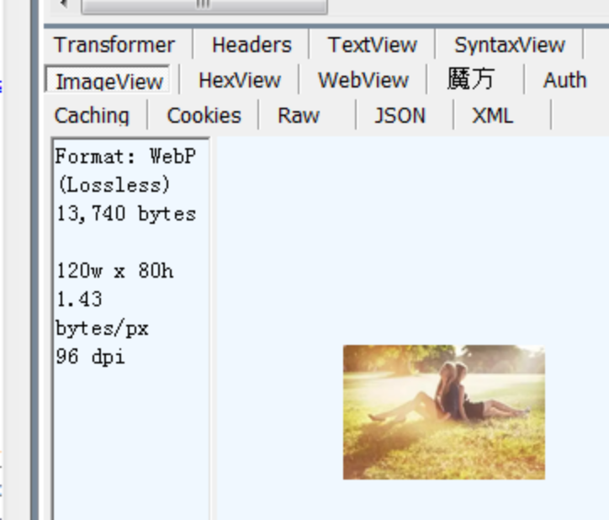

不同尺寸图片上传
- 需要检查不同平台图片是否变形、模糊甚至出错：
- PC 端 帖子页
- 资讯客户端 ios /android（列表页缩略图、帖子详情页大图/非wifi下小图模式)
- 车友客户端 ios /android（列表页缩略图、帖子详情页大图/非wifi下小图模式)
- wap端（列表页缩略图、帖子详情页）
2） pc论坛显示图片后缀是1024X1024（但实际上pc端只能显示宽度为700px的图片）
Wap帖子页获取图片后缀是400X400 列表页 240X160
App帖子页获取大图后缀是500X500 ，小图后缀是120x80 列表页 120X80
图片的宽、高分别以80、120、160、240、400、500、700、1024临界点，上传不同尺寸的横、竖、正方形图。
以下例子以jpg格式图片为例子
- 竖图
- 横竖
- 方形图 1:1
Demo图片格式例子参考附件文档
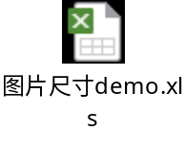
- 七牛云、阿里云、upc切图策略对比
七牛云和upc类似，对于upc很小的图不够尺寸裁图 ，wap端会引起变形，七牛云还支持放大功能，一定程度上防止WAP列表缩略图变形。
平台  平台  尺寸 | 1024x1024 | 500x500 | 400x400 | 240x160 | 120x80
七牛云 | 等比压缩 | 等比压缩 | 等比压缩 | 等比缩放+裁图 | 等比缩放+裁图
阿里云 | 等比压缩 | 等比压缩 | 等比压缩 | 裁图 | 等比压缩
upc | 等比压缩 | 等比压缩 | 等比压缩 | 等比压缩+裁图 | 等比压缩+裁图

遗留问题：
- 切图质量比upc稍差，云端无法处理，不予修复（BugID=87989）；
- 偶现切图出现错误，网络反馈可能是在调整切图脚本过程中上传，导致切图失败。目前网络增加了处理，如果有调整就放弃切图，有待进一步观察（BugID=87891）
- App端点击帖子页查看大图，图片比较模糊，线上本就存在，主要是考虑到移动端的性能加载，不值得修复（BugID=87853）
- 阿里云的图片在wap端只能截取中间一部分，阿里云代码限制，只能采取压缩或者裁图，不能和七牛、阿里云一样同时压缩和裁图。Wap端（240x160）如果采用等比压缩，缩略图就会变形，为了不变形只能截取中间这个方案（BugID=88150）

不同大小图片上传
不同大小的图上传后在app、wap、pc正常显示，不会有拉伸和模糊现象。
客户端压缩规则
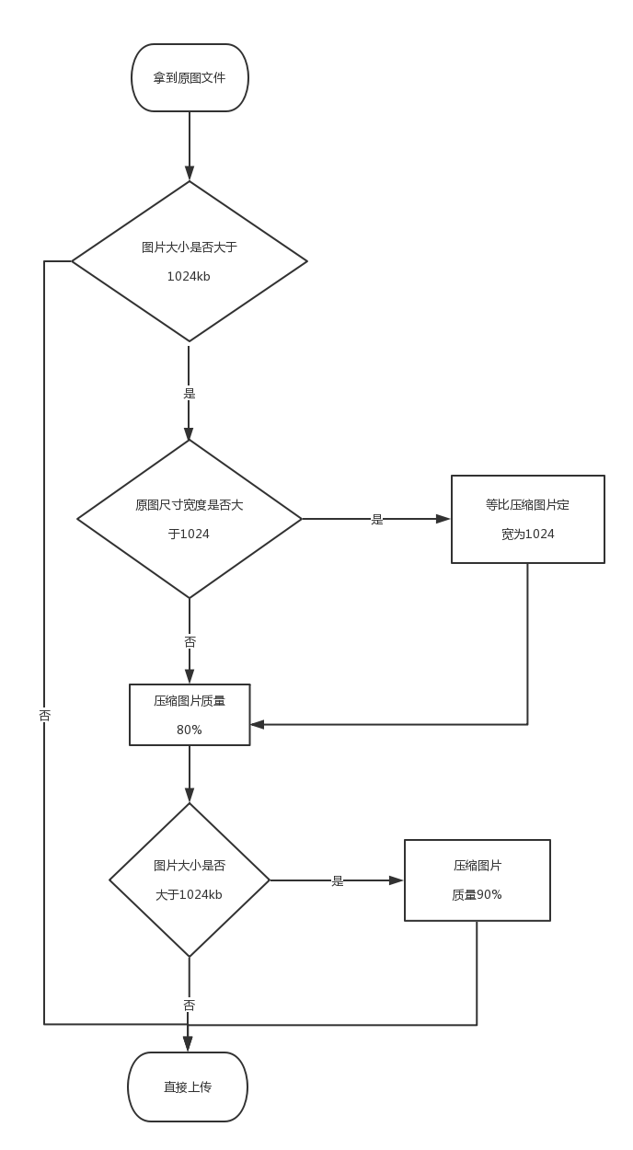
图片压缩后宽、高不会超过1024 大小不会超过1M
上面已经测试了很多横竖图（大部分小于1M），这里主要检查1M以上大图。
小于等于1M
1920X1200 835KB
1080X1920 784KB
大于1M
993X8151 1.23M
8160X4590 16.3M

不同张数图片上传
- 不带图片发帖、回帖，不会上传图片，不会通知upc切图
- 发帖上传1/10/30/50/60张图片，关注cpu资源占用情况
用性能差的手机，上传60张图片，目前没有crash。
兼容范围：Android6.0.1/5.1 /4.4.4 /4.3 /4.2.2（小米/魅族/三星/联想/oppo）

5、图片加水印问题
- 图片大图加水印，后缀是1024x1024图片加水印，但小于300x300图片不加。
- App帖子终端页点击图片进去图集1024图片，大图显示水印
- PC端帖子详情页，大图显示水印
- 很小的图不加水印，与upc一致
- 刚发帖立即查看大图，可能出现没有水印，可能是从云端直接拉图回来就没有水印，等图切好了从本地拿图才有水印。

upc切图通知
- 发帖不带图片或者只带gif图片不通知upc切图
Gif图片不走云上传，依旧用upc上传，不用另外通知upc去切图。
- 修改帖子增加图片上传，只通知新增图片切图；
修改帖子旋转部分图片，发表。只通知修改的图裁图，重新上传图片。
修改帖子不对图片做任何处理，发表。不会重新请求upc切图，也不会上传图片。
- 草稿箱继续发帖，通知新上传的图片切图，正常发帖和显示。
上传破损图片，导致发帖失败进入草稿箱，已经上传成功的图片通知upc切图。
上传过程中断网等异常情况导致发帖失败，不通知upc对已经上传的图片切图。
- 切图通知断点拦截，请求404等会用ip去请求（httpdns框架）
- 切图通知断点拦截，请求502，不影响发帖。
立刻访问帖子页或者列表等终端，可以正常查看图片（直接获取云端资源）
upc挂了导致发帖发帖一直在98%，app等待50s后提示发帖成功（BugID=87875）
- upc用户合法判断
只要是登录了common_session_id1存在就能提交
- 成功上传图片后，拦截并篡改upc切图通知接口，提交异常的图片url，正常发帖
切图处理log中无异常图片url，访问图片请求到云端拿图，处理图片log出现正常图片url
- 处理图片重试
处理图片log中有打印同一张图被多次处理

7、上传、下载网络异常
- 上传多张图片，发表过程中断网很快恢复，可以继续发表
40s之内继续发表可以正常发表，超过40s（客户端设定时间）直接发帖失败
- 上传单张大图，慢网速、断网后迅速恢复，图片可以续传
- 上传图片过程中切换网络，wifi—>3g/4g，图片正常上传
- 上传失败后，从草稿箱继续发；上传过程中重启app，上传失败，帖子不能进入草稿箱。
- 发表后，断网，访问帖子页失败。恢复网络，刷新帖子页，正常抓取图片
- 访问帖子页，清客户端缓存，再次访问帖子页，正常显示图片
- 拦截七牛云上传图片接口，篡改状态码，会重新使用up-z2.qiniu.com
阿里云不会换新的域名上传，也会自动重试。
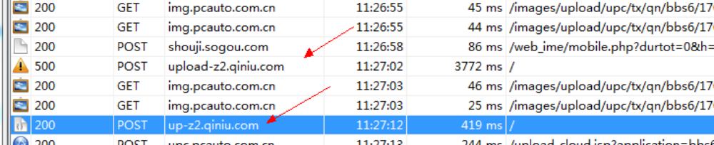

8、不同网络环境上传、下载
检查不同网络环境下，上传图片、图片下载显示（包括上面提到的各个平台）。
由于公司网络环境限制，目前只能暂时覆盖到以下情况：
- wifi（OA是电信）
- 移动3g/4g
- 联通3g/4g
测试期间出现两个网络有关的问题
- 联通网络下图片下载异常，未添加白名单（BugID=87897）
- 联通网络下，阿里云获取token失败，不能上传图片（BugID=88239）
PS：测试不同网络下上传下载，一定要在切换网络后重启app。

Token问题
- Token有效期由upc代码控制，通过tx_cloud接口传给app
token有效期决定app使用该token在配置时间段内可正常上传图片，过了有效期，再使用这个token将不能上传到七牛或者阿里云。
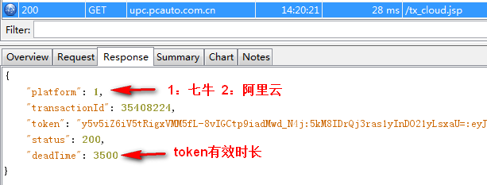
- App通过upc接口获取token，会在以下情况下请求tx_cloud获取新的token
- APP重启
- 旧的token过期
- 关于阿里云和七牛云切换，不影响用户上传使用
- Upc后台配置app是采用七牛云还是阿里云上传，tx_cloud接口无缓存立即生效。
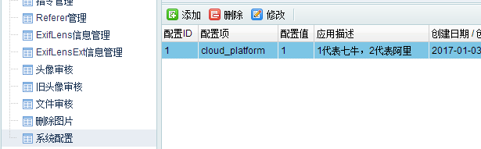
- App用户在使用过程中，后台切换上传平台，如果旧的token在有效期内，依旧使用旧的token在旧的平台正常上传；如果旧的token过期，自动获取新的token，使用新平台正常上传上传。
- 用户重启app后，获取新平台的token，采用新的平台正常上传。

UPC性能测试
- 正常流程指出上传，每次传60张，持续上传1000张
处理图片log中只打印处理了部分图片url，只要有打印的图片，都有加水印，部分没打印的也有加水印

UPC接口upload_cloud.jsp
 |  |  | 平均响应时间 | 平均响应时间（修改后）
每个接口传1张图 |  | 单条请求 | 0.3s左右 | 0.1s左右
 |  | 单机并发5请求 | 0.3s左右 | 0.2s左右
 |  | 单机并发10请求 | 1s左右 | 0.2s左右
 |  | 单机并发50请求 | 1.6s左右 | 0.5s左右
 |  | 单机并发100请求 | 3~5s | 0.5s左右
 |  | 单机并发160请求 | 9~12s | 0.5~1s
 |  | 单机并发320请求 | 20s左右 | 0.5~1s
 |  | 单机并发400+请求 | 大于1min | 0.5~1s
每个接口传8张图 | 20连接池 | 单条请求 | 1s左右 | 0.7s左右
 | 20连接池 | 单机并发2请求 | 1s左右 | 0.7s左右
 | 20连接池 | 单机并发5请求 | 1s左右 | 0.7s左右
 | 20连接池 | 单机并发10请求 | 1.5~2.5s | 0.7s左右
 | 20连接池 | 单机并发20请求 | 6~8s | 1~2s
 | 20连接池 | 单机并发30请求 | 大于1min | 大于1min
 | 30连接池 | 单机并发30请求 | 6~8s | 1~2s
 | 30连接池 | 单机并发40请求 | 大于1min | 大于1min

upc并发30个请求，每个请求处理8张图，upc处理时间9分钟以上，此时upc动态页均无法访问，有出现内存溢出及连接池满的报错。
cpu负载0.1以下，java内存使用600m
 | 平均大小 | 组别 | 图片上传到七牛时间 | 图片上传到阿里时间
上传时间 | 15M*60 | 1 | 93s | 126s
 |  | 2 | 93s | 135s
 |  | 3 | 100s | 142s
 | 10M*60 | 1 | 61s | 123s
 |  | 2 | 56s | 121s
 |  | 3 | 56s | 120s
 | 5M*60 | 1 | 52s | 129s
 |  | 2 | 52s | 129s
 |  | 3 | 51s | 131s
 | 1M*60 | 1 | 65s | 164s
 |  | 2 | 65s | 164s
 |  | 3 | 66s | 165s
 | 500K*60 | 1 | 36s | 90s
 |  | 2 | 36s | 91s
 |  | 3 | 36s | 91s

异常情况
- 若图片处理完，正在同步到各台服务器，此时刚好访问到未同步完的机器，有几率出现404

